**Tips Office 365**

Entre los detalles que hemos encontrado están los siguientes:

1. Hay algunas **reglas de correo** a nivel del cliente que dejan de funcionar cuando se realizar la migración y la solución es volver a configurar.
2. Aparece en los **Favoritos** una nueva carpeta (figura abajo) llamada “***otros correos***” en donde de acuerdo al comportamiento del usuario con respecto al trato de los correos empieza automáticamente el Outlook a dejarlos en esta carpeta y la persona podría experimentar que no ve los correos porque los busca en la *Bandeja de Entrada*. Para estos casos se debe revisar esta nueva carpeta.

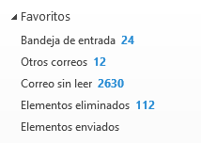

1. Es posible que algunos correos que antes no eran catalogados como **Correo no deseado** empiecen a ser correo no deseado y la persona podría experimentar que no ve los correos porque los busca en la *Bandeja de entrada*. Para estos casos se debe revisar en la carpeta de *Correo no deseado* y dar clic derecho en *Correo*, ir a la opción de *Correo no deseado* y elegir una de las *opciones* que aparecen en la cual evitaría que vuelva a suceder la situación con ese correo o dominio de acuerdo a la opción elegida.
2. El correo empieza a **solicitar credenciales** y a pesar de escribirlas no se las recibe, normalmente este proceso aunque no reciba la contraseña no debe bloquear la cuenta, para que no aparezca se debe ir a *Administrar credenciales* y borrar la credencial asociada a la cuenta de la persona (subrayada en amarillo figura abajo).

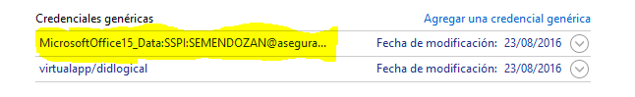

**Nuevos tips** para la configuración del Office 365 cuando no le funcione la configuración. Normalmente debe ser transparente y solo pedir un reinicio de Outlook, pero de no ser así, seguir las recomendaciones abajo:

1. Después de migrarse a Office 365 el usuario debe **seguir usando el *Outlook*** *cliente normal*, no se debe notificar al usuario que ingrese por otras vías. Solo cliente Outlook, el despliegue del Portal y otras formas de ingresar al correo se irá desplegando a su debido momento.
2. Lo primero a tener en cuenta es que cuando se pregunte **autenticación** el formato que se debe usar es [cuentadeusuario@aseguramientosalud.com](mailto:cuentadeusuario@aseguramientosalud.com) con su respectiva contraseña de Dominio.
3. Revisar el **perfil de Outlook** para ver sí está conectado al *Exchange On premise* o al *Exchange Office 365*. La gráfica abajo demuestra que esta conecta a *Office 365*, si estuviese a la Plataforma *On Premise,* quedaría con la IP **172.22.156.15** o con el nombre **mail.aseguramientosalud.com**

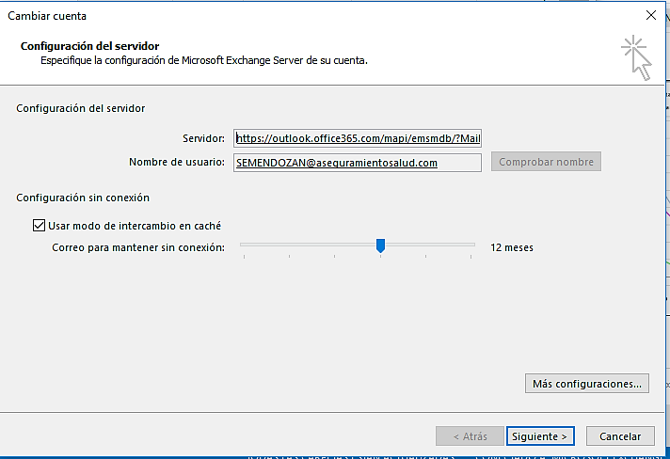

1. Si está conectado a **Office 365** pero al abrir **no sincroniza el correo**, es necesario deshabilitar por un momento el *Cache de la Configuración* *del buzón* para que habilite los cambios realizados, después de esto se debe reiniciar el cliente Outlook y solicitar autenticación (punto 6).
2. Si el buzón fue migrado a Office 365 pero sigue apareciendo la configuración de la plataforma *On premise*, se debe probar lo siguiente:
3. *Quitar el cache de la configuración de la cuenta.*
4. *Quitar el proxy de internet.*
5. *Reiniciar el Outlook*
6. *En este punto debe solicitar autenticación, si no solicita se debe escalar a segundo nivel.*